《统计学》（四）
一、填空题（4题，每空格1分，共10分）

1.统计的职能是 信息 、 咨询 和 监督 职能。
2.结构相对指标是在 统计分组的基础上求得的，其各部分比重累计之和等于 100% 。
3.位置平均数有 众数 _和 中位数 两种。
4.调查问卷的问题类型有 开放式问题 、封闭式问题 和 量表式问题 。
二、单项选择（10题，每小题1分，共10分
1 | 2 | 3 | 4 | 5 | 6 | 7 | 8 | 9 | 10
D | C | A | C | C | C | A | D | B | D
1. 工业企业的职工人数、职工工资是（ D ）。
A连续型变量 B前者是连续型变量，后者是离散型变量 
C离散型变量 D前者是离散型变量，后者是连续型变量
2.重点调查的重点单位是指( C )。
A标志值很大的单位 B经济发展战略中的重点部门
C这些单位的标志总量占总体标志总量的绝大比重
D这些单位的单位总量占总体全部单位总量的绝大比重
3.将统计总体按某一标志分组的结果表现为( A )。
A组内同质性，组间差异性 B组内差异性，组间差异性
C组内差异性，组间同质性 D组内同质性，组间同质性
4.权数对算术平均数的影响作用决定于权数的（ C ）。
A标志值 B绝对值  C相对值 D平均值
5.对400名大学生抽取19%进行不重复抽样调查，优等生比重为20%。概率为95.45%（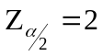），优等生比重的极限抽样误差为（ C ）。
A 4.0% B 4.13% C 9.18% D 8.26%
6.当所有观察值都落在回归直线上，则x与y之间的相关系数（ C ）。
A r=0 B -1<r<1 C |r|=1 D 0<r<1
7.已知某地区2000年的粮食产量比1990年增长了1倍，比1995年增长了0.5倍，那么1995年粮食产量比1990年增长了（ A ）。
A 0.33倍 B 0.50倍 C 0.75倍 D 2倍
8.下列指数是数量指标指数的是( D )。
A商品物价指数 B产品总成本指数 C平均工资指数 D销售量指数
9.如果生活费用指数上涨20%，则现在 1元钱（ B ）。
A只值原来的0.80元 B只值原来的0.83元
C与原来的 1元钱等值 D无法与过去比较
10. 统计指标法（ D ）
A适用于统计调查阶段 B适用于统计整理阶段
C适用于统计分析阶段 D贯穿于整个统计工作过程

三、多项选择题（5题，每小题2分，共10分）
1 | 2 | 3 | 4 | 5
ACDE | DE | ADE | ABC | AB

1.统计研究的基本方法包括（ ACDE ）。
A大量观察法 B综合分析法 C统计分组法
D统计推断法 E统计模型法
2.能直接在不同总体间进行比较的标志变异指标有（ DE ）。
A全距 B平均差 C标准差 D平均差系数 E标准差系数
3.第四次人口普查中（ADE ）。
A调查单位是每一个人 B填报单位是每一个人
C调查对象是每一户家庭 D调查对象是全国所有人口
E填报单位是每一户家庭
4.用抽样指标估计总体指标时，所谓优良的估计应具有（ ABC ）。
A 无偏性 B一致性 C有效性 D准确性 E客观性
5.下列属于结构相对指标的是（ AB ）。
A产品合格率 B职工出勤率 C人口出生率
D产值增长率 E人口密度

四、是非判断题（10题，每小题1分，共10分）

1 | 2 | 3 | 4 | 5 | 6 | 7 | 8 | 9 | 10
× | √ | × | √ | × | × | × | √ | × | √
1.将不识字人口数与全部人口数对比，即得文盲率指标。（ × ）
2.回归分析首先应确定自变量与因变量。（ √ ）
3.环比增长速度的连乘积等于定基增长速度。 （ × ）
4.由平均指数编制的总指数，既可用于全面调查的资料，又可用于非全面调查的
资料。（ √ ）
5.一般来说，当调查项目较多而调查单位较少时，宜采用一览表形式。 （ × ）
6.调和平均数是各标志值倒数的平均数。 （ × ）
7.数量标志值是由许多统计指标的数值汇总而来的。（ × ）
8.综合指数中同度量因素起着权衡轻重的作用。（ √ ）
9.不同的抽样方式不会影响抽样误差的大小。（ × ）
10.变异是统计的前提，没有变异就没有统计。（ √ ）

五、简答题（2题，每小题5分，共10分）

l.什么是抽样推断？它有哪些不同的组织方式？
答：按随机原则从总体中抽取部分单位，根据样本的信息对总体的数量特征进行
科学估计和推断的方法叫抽样推断。（1分）

组织方式有：简单随机抽样、类型抽样、机械抽样、整群抽样、多阶段抽样。
（4分）

2.时期指标和时点指标有哪些区别？
答：（1）时期指标说明现象在某一时期内的规模或水平；时点指标说明现象在某一时点所达到的规模或水平。
（2）时期指标是连续的，可以累计，且指标值的大小与时期长短有直接的联系；时点指标是间断的，不可累计，与时间间隔长短无关。
（3）时期指标是通过经常性调查获得的；时点指标是通过一次性调查获得的。

六、计算题：（5题，共50分）

厂别 | 本 季 度 |  |  |  | 上季度  实际产值 | 本季度比上季度增  减（%）
厂别 | 计 划 |  | 实际产值 | 完成计划  （ % ） | 上季度  实际产值 | 本季度比上季度增  减（%）
厂别 | 产值 | 比重%
甲厂  乙厂  丙厂 | 340  210  250 | 42.50  26.25  31.25 | 360  210  245 | 105.88  100  98 | 300  180  220 | 20  16.67  11.36
合计 | 800 | 100 | 815 | 101.88 | 700 | 16.43
1. 填写下表所缺数值（产值：十万元）

若丙厂也完成，则将超额完成计划多少？（10’）
（1）填写本表所缺数值（7分）
（2）若丙厂也完成任务，超额完成计划为：
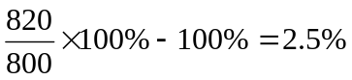（3分）

2．某企业某年上半年工人数和工业总产值资料如下：
月 份 | 1 | 2 | 3 | 4 | 5 | 6 | 7
月初人数（人）  总产值（万元） | 800  400 | 820  358 | 830  340 | 836  350 | 850  343 | 820  360 | 840  340
试计算：（1）第一季度和第二季度工人的平均月劳动生产率，并加以比较。
（2） 上半年劳动生产率。（14’）
解：（1）第一季度的月均劳动生产率为：
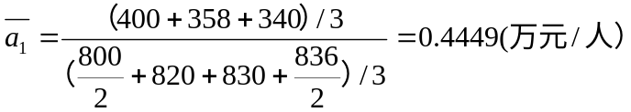 （4分）
第二季度的月均劳动生产率为：
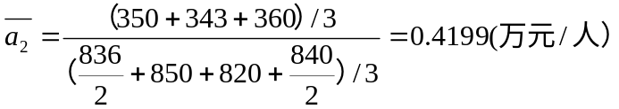 （4分）
比较：

说明：第二季度比第一季度下降了5.62% （2分）
（2）上半年的劳动生产率为：
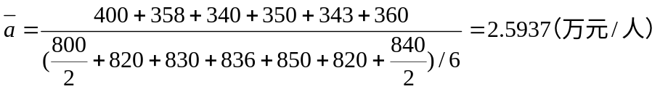（4分）

3．为了了解职工的收入情况，对某地区的职工随机抽取了300人进行调查，结果如下表：根据资料，在置信度为99.73%（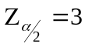）的条件下，推算该地区职工收入的可能范围及收入水平在1400元以上所占比重。（14’）
收入水平（元） | 人数 | 组中值x | xf | 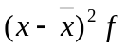
1000以下  1000—1400  1400—1800  1800—2000  2000以上 | 80  40  120  50  10 | 800  1200  1600  1900  2100 | 64000  48000  192000  95000  21000 | 600²×80  200²×40  200²×120  500²×50  700²×10
合 计 | 300 | — | 420000 | 52600000
解：(1)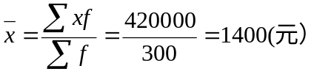
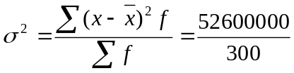（4分）
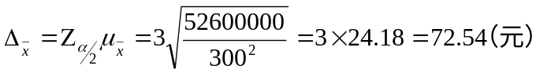（2分）
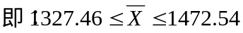（2分）
(2)收入在1400元以上的比重
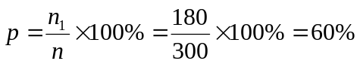（2分）
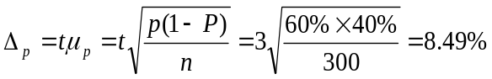（2分）
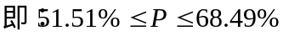（2分）

4．某商场销售资料如下表：

商品 | 实际销售额（万元） |  | 价格降低率（%）
商品 | 基期 | 报告期 | 价格降低率（%）
甲  乙  丙 | 117  38  187 | 80  20  250 | 10  5  15
要求： (1)计算商品价格总指数及由于价格降低而减少商品销售额；
(2)计算商品销售量指数及由于销售量变化对商品销售变化的影响额。（12’）
解：（1）（6分）
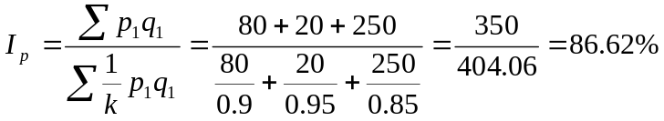
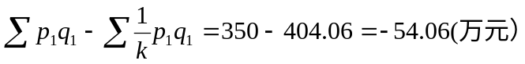

说明：商品价格总指数为86.62%，由于价格变动，使得商品销售额降低了54.06万元。
（2）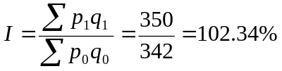（2分）
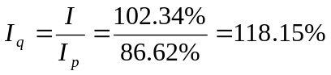（4分）
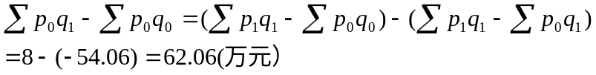
说明：商品销售量指数为118.15%，由于销售量的变化，使得销售额增加62.06万元。

